**12ème Soirée Country**

**des Ried Dancers de Marckolsheim**

**avec**

**Jypy & Sundie Country Band**

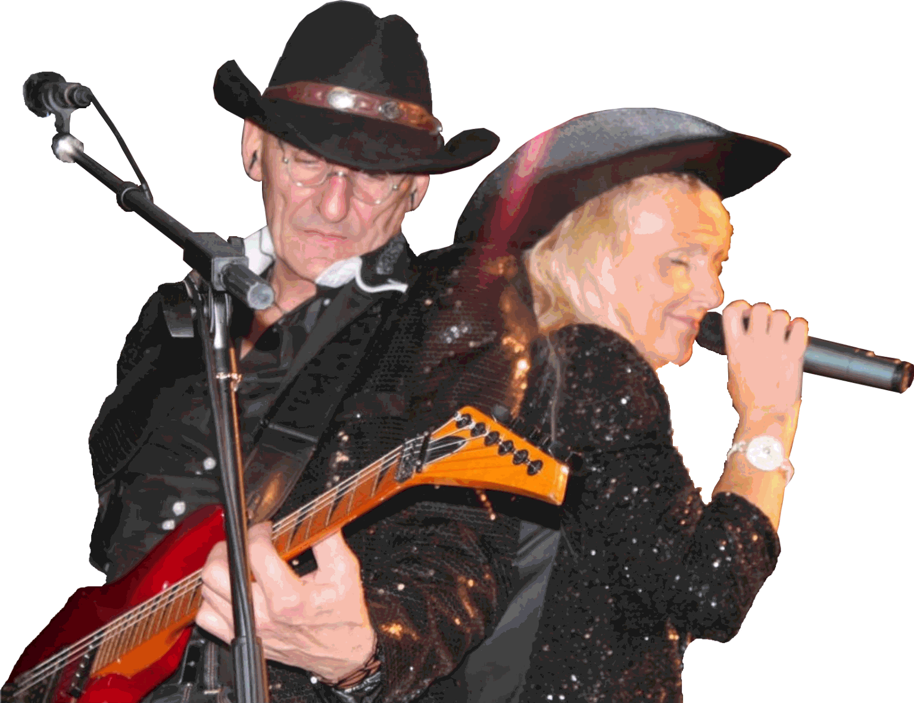

**Samedi 10 septembre 2016**

**A la salle des fêtes de Mussig**

**Ouverture des portes à 20h00**

**Petite restauration – Pâtisserie**

**Tarif : 11€ et 6€ pour les moins de 14ans**

**__________________________________________________________________________________________MC900325662[1]**

**Réservation avec paiement chez Mme Bapst Myriam au 205 rue des iris 67390 Ohnenheim. (chèque au nom des Ried Dancers)**

**Téléphone : 03.88.92.10.46 ou 06.69.55.40.19 . Mail :** [**bapst.myriam@orange.fr**](mailto:bapst.myriam@orange.fr)

**Nom ou groupe :**

**Nombre d’adultes X 11€ …………………………….**

**Nombre d’enfants X 6€ ……….Total : …………………€**

**Imprimé par nos soins ; ne pas jeter sur la voie publique.**